**МУНИЦИПАЛЬНОЕ БЮДЖЕТНОЕ УЧРЕЖДЕНИЕ**

**СРЕДНЯЯ ОБЩЕОБРАЗВАТЕЛЬНЯ ШКОЛА №110**

**ГОРОДА РОСТОВА-НА-ДОНУ**

**«ИСПОЛЬЗОВАНИЕ ТЕХНОЛОГИИ КРИТИЧЕСКОГО МЫШЛЕНИЯ НА УРОКАХ В НАЧАЛЬНЫХ КЛАССАХ В УСЛОВИЯХ ВНЕДРЕНИЯ ФГОС»**

**Председатель методического объединения начальных классов,**

**учитель первой категории**

**Лукъянчикова Галина Александровна**

**г. Ростов-на-Дону**

**2012 – 2013 учебный год.«ИСПОЛЬЗОВАНИЕ ТЕХНОЛОГИИ КРИТИЧЕСКОГО МЫШЛЕНИЯ НА УРОКАХ В НАЧАЛЬНЫХ КЛАССАХ В УСЛОВИЯХ ВНЕДРЕНИЯ ФГОС»**

Мышление развивается в проблемной ситуации,

Когда ребёнок сам «собирает» понятия о предмете.

(Л. Выготский )

Целью модернизации российского образования является достижение нового качества, которое бы соответствовало актуальным запросам современной жизни.

А значит одно из главных требований к условиям реализации общеобразовательных программ – проектирование учителем личностно ориентированного урока. Основными условиями построения такого урока считаются приоритет индивидуальности, вариативность, открытость.

Таким образом, возникла необходимость использовать в своей педагогической деятельности новые приёмы и современные общеобразовательные технологии.

Сегодня жизнь диктует нам новые, более жесткие требования к организации учебного процесса в школе, к умению работать с информацией. Необходимо, чтобы у школьника формировалось аналитическое мышление, а не автоматическое запоминание и воспроизведение материала. Поэтому учить работать с текстом нужно уже в начальных классах.

Нас заинтересовала технология «Развития критического мышления». Так как данная технология позволяет строить учебный процесс на научно-обоснованных закономерностях взаимодействия личности и информации, технология направлена на развитие навыков работы с информацией, умений анализировать и применять данную информацию.

Технология РЧКМП (critical thinkin) разработана в конце XX века в США (Ч. Темпл, Д. Стил, К. Мередит). В ней синтезированы идеи и методы русских отечественных технологий коллективных и групповых способов обучения, а также сотрудничества, развивающего обучения; она является общепедагогической, надпредметной.

Технология РКМЧП представляет собой целостную систему, формирующую навыки работы с информацией в процессе чтения и письма. Она позволяет решать следующие задачи:   
- образовательной мотивации: повышения интереса к процессу обучения и активного восприятия учебного материала; стимулирование самостоятельной поисковой творческой деятельности, запуск механизмов самообразования и самоорганизации.

 - культуры письма: формирования навыков написания текстов различных жанров;   
- информационной грамотности: развития способности к самостоятельной аналитической и оценочной работе с информацией любой сложности; формирования культуры чтения, включающей в себя умение ориентироваться в источниках информации, пользоваться разными стратегиями чтения, адекватно понимать прочитанное, сортировать информацию с точки зрения ее важности, «отсеивать» второстепенную, критически оценивать новые знания, делать выводы и обобщения.

- социальной компетентности: формирования коммуникативных навыков и ответственности за знание.

«Переложенные» на язык практики идеи технологии ЧПКМ звучат следующим образом:

Дети от природы любознательны, они хотят познавать мир, способны рассматривать серьезные вопросы и выдвигать оригинальные идеи.

Роль учителя – быть вдумчивым помощником, стимулируя учащихся к неустанному познанию и помогая им сформировать навыки продуктивного мышления.

Критическое мышление формируется, прежде всего, в дискуссии, письменных работах и активной работе с текстами. С этими формами работы учащиеся хорошо знакомы, их необходимо только несколько изменить.

Я остановлюсь на тех приёмах, которые используются на наших уроках.

Напомню, базовая модель этой технологии из трёх этапов (стадий): стадии вызова, осмысление и рефлексия. Каждый этап имеет свои цели и задачи.

**Цели и задачи этапов (стадий) технологии РКМЧП**

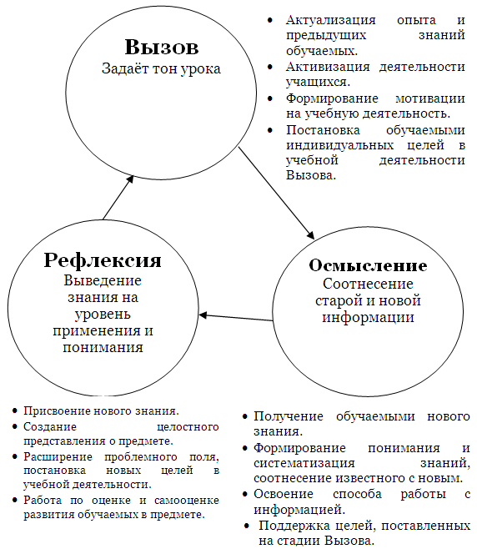

Какими приёмами ТРКМ пользуемся на уроках в начальных классах? На уроках литературного чтения, окружающего мира замечательно проходят приёмы тонких и толстых вопросов, составление кластера, синквейна, инсерт, «Корзина идей», дерево предсказаний.

К примеру, рассмотрим тему «Состав почвы» на уроке окружающего мира в 3 классе. На этапе вызова вспоминается понятие «почва», после которого создаётся кластер по ответам учащихся на вопрос: «Из чего состоит почва?»

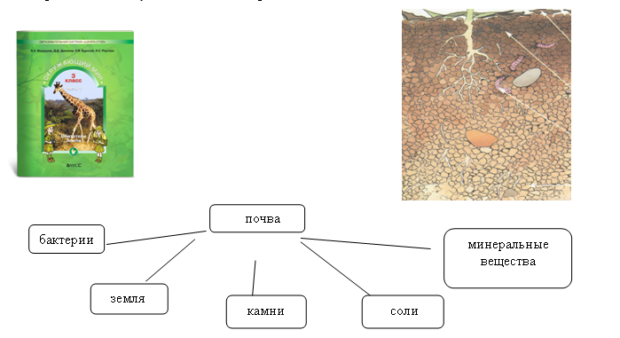

На этапе осмысления содержания идёт проверка данных учащимися ответов. По описанию в учебнике проводятся опыты, позволяющие выявить состав почвы: воздух, вода, перегной, песок и глина, соли.

На этапе рефлексии дети снова возвращаются к составленному кластеру и подводят итоги. Появляются новые веточки. Таким образом, наш кластер принимает вид:

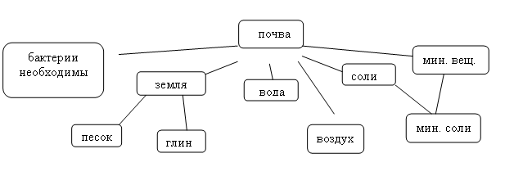

Выясняется, что со временем камни разрушаются. После проведенной работы учащиеся в группах заполняют таблицу:

|  |  |  |
| --- | --- | --- |
| № опыта | Содержание опыта | Результат опыта |
|  |  |  |
|  |  |  |
|  |  |  |
|  |  |  |
|  |  |  |

Приём «Кластер» может быть использован на любом этапе урока. Возможно при изучении нового материала на этапе осмысления составить кластер, после чего объединиться в группы, обсудить и на этапе рефлексии подвести итог по результатам работы.

Приём «Бортовой журнал».

Ребята во время изучения темы записывают свои предположения, доводы, мысли. Это заставляет их читать новый текст вдумчиво с остановками. В простейшем варианте учащиеся заносят в бортовой журнал ответы на следующие вопросы:

1. Что я знаю по данной теме?

2. Что я узнал нового из текста по изучаемой теме?

Левая колонка «бортового журнала» заполняется на стадии вызова. При чтении, во время пауз и остановок, учащиеся заполняют правую колонку журнала, исходя из полученной информации и своих знаний, опыта. При изучении новой темы организую работу в группах: один из партнеров анализирует список в графе «Предположения», ставит знаки «+» и «–», в зависимости от правильности предположений, другой записывает только новую информацию. Результат работы группы зависит от индивидуального вклада каждого участника.

|  |  |  |
| --- | --- | --- |
| Что я знаю по данной теме? | Что я узнал нового из текста по изучаемой теме? | Пометки |
|  |  |  |
|  |  |  |
|  |  |  |
|  |  |  |

Составлять синквейн удобно на уроках литературного чтения для составления характеристики герою. В ходе работы над текстом ребёнок выделяет необходимые для составления синквейна прилагательные, глаголы, характеризующие героя. Приведу примеры синквейнов, составленных учащимися 2 класса в ходе изучения древнерусских былин.

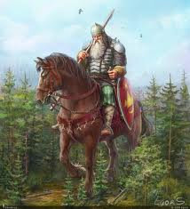

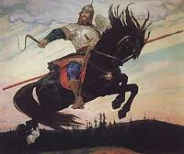

|  |  |
| --- | --- |
| 1.Илья.  2. Сильный, мужественный.  3. Ехал, сражался, победил.  4. Всем людям радость дарил. 5. Он - Ге рой! | 1. Святогор.  2. Могучий, храбрый.  3. Встретил, побратался, умер  4.Обладал волшебной силой.  5. Богатырь.  Лес  Величественный, таинственный,  Живет, растет, радует,  Национальное богатство страны,  Кладовая природы |

Данная технология замечательно работает и на уроках математики. На этапе вызова ставится проблема. На втором этапе она решается в малых группах в зависимости от темы урока. На этапе рефлексии осуществляется возврат к поставленной проблеме, подводятся итоги работы, выводы и применение на практике.

В конце ещё раз хочется отметить, что важно не в готовом виде давать знания, а добывать их совместно. Работа, проводимая в рамках развития критического мышления, научит детей анализировать, синтезировать, сопоставлять, делать умозаключения.

***Приём «Корзина идей»***

***Окружающий мир. 2 класс, «Что такое погода и климат?»***

- В начале урока учитель говорит: Мы говорим *погода*. А что же такое погода?

Каждая группа после предварительного обсуждения высказывает свои предположения:

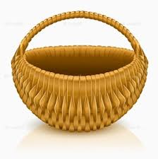

**Погода – это …**

**… температура воздуха**

**… осадки и ветер**

**… изменения на улице**

**… облачность**

**… светит солнце или нет**

На доске фиксируются все предположения. Потом подводим итоги работы групп.

**Следующий приём - Приём** **«Инсерт» - приём маркировки текста.**

Для маркировки текста используем следующие знаки.

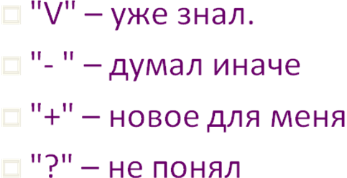

Вот пример «Инсерта» по предмету «**Окружающий мир». 1 класс, по теме «Осень- природа готовится к зиме»**

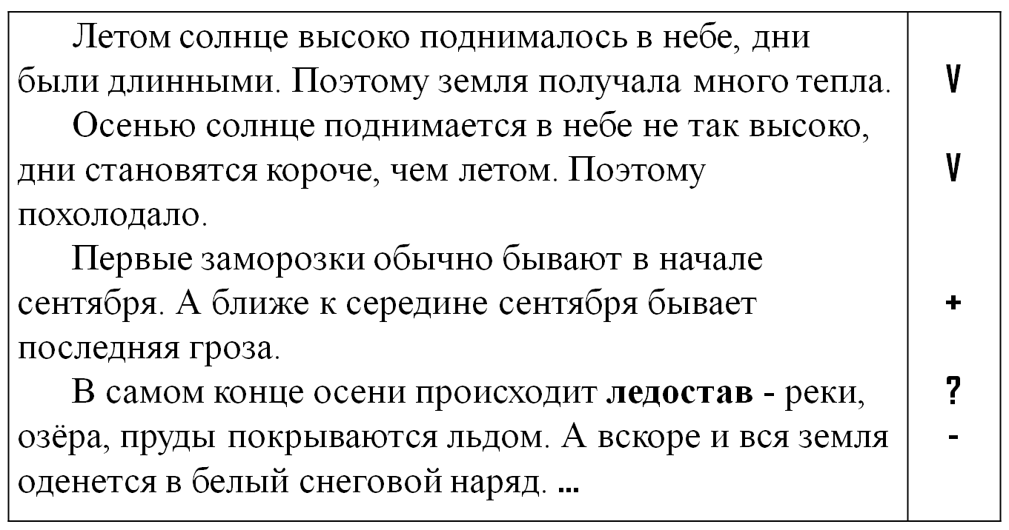

Также к приёмам развития критического мышления НА ЭТАПЕ ОСМЫСЛЕНИЯ относится **таблица «ЗХУ» - знаем, хотим знать, узнали.**

ВОТ ПРИМЕР УРОКА В 3 КЛАССЕ

ТЕМА «КАКИЕ БЫВАЮТ РАСТЕНИЯ»

|  |  |  |
| --- | --- | --- |
| **Что знаем** | **Хотим узнать** | **Что нового узнали** |
| *Растения – часть живой природы.  *Растениям необходимы: тепло, свет, вода и воздух.  *Растения нужны людям и животным. | *На какие группы делятся растения?  *Что полезного в растениях?  *Интересные сведения.  *Как связаны растения с воздухом?  Как называется наука о растениях? | ? |

|  |  |  |  |  |
| --- | --- | --- | --- | --- |
| ***Тип урока*** | ***Работа с информационным текстом*** | ***Работа с художественным тестом*** | ***Взаимо­обучение*** | ***Урок-ис­сле­дование*** |
| Вызов | Мозговой штурм; кластер; рассказ; подсказка, тонкие и толстые вопросы и т.д. | Рассказ- предположение по ключевым словам (по заголовку); графическая систематизация материала (кластеры и таблицы), верные и неверные утверждения, перепутанные логические цепочки, словарная работа, рассматривание иллюстраций и т.п. | Верные- невер­ные суждения; корзина идей и т.д. | Мозговой штурм |
| Осмысление | Маркировка текста; ведение различных записей типа двойных дневников, бортовых журналов и т.п. | Чтение с остановками; маркировка текста; дневник, поиск ответов на поставленные в первой части урока вопросы | Зигзаг (мозаика) | Заполнение таблицы, поиск ответов на поставленные в первой части урока вопросы |
| Рефлексия | Возвращение к кластеру | Кластер, составление словаря по тексту произведения, написание сочинения, исследование по отдельным вопросам | Сводная таблица | Предсказание |

Теоретически все просто, а на практике существуют определенные трудности: учителю приходится перестраивать всю работу на уроках, тратить значительно больше времени на подготовку; нет никаких готовых методических разработок; не на каждом уроке технология применима. Но при этом открывается огромное поле деятельности для творческой работы учителя и обучающихся.

Мы рассмотрели лишь некоторые приемы из множеств приёмов этой технологии.

В заключении хочется сказать, что свою педагогическую задачу видим в том, чтобы помочь каждому ребёнку осознать собственную уникальную сущность и создать условия для саморазвития. И в этом нам помогают приёмы технологии Развития критического мышления .

Тот, кто, обращаясь к старому, способен открыть новое, - достоин быть учителем.

**Источники информации**

1. Бондаренко, Е. Учителя создают собственные цифровые образовательные ресурсы / Е. Бондаренко // Народное образование. – 2008. - № 4. – С. 189-194.
2. Загашев И. Умение задавать вопросы.//Перемена.-2001.-№4.
3. Заир-Бек, С. Технология развития критического мышления посредством чтения и письма / С. Заир-Бек // Библиотека школы. – 2001. - № 12. – С. 10-15.
4. Заир-Бек С. Как поставить отметку и в каком случае она нужна.// Перемена.-2001.- №4.
5. Заир-Бек С., Муштавинская И. Развитие критического мышления на уроке. Пособие для учителя. – М.,2004.
6. Критическое мышление: технология развития: Пособие для учителя / И. О. Загашев, С. И. Заир-Бек. - СПб: Альянс «Дельта», 2003.
7. Сайт международного журнала о развитии критического мышления «Перемена»
8. Cелевко, Г.К. Современные образовательные технологии. - М.: Народное образование, 1998. – 256 с.
9. Столбунова, С.В. Развитие критического мышления. Апробация технологии / С.В. Столбунова // Русский язык. – 2003. – 16.07. – С. 2-6.